Приложение
к постановлению Администрации района
от 21.06.2023 № 314

Схема размещения места (площадки) накопления твердых коммунальных отходов на территории муниципального образования Чистюньский сельсовет Топчихинского района Алтайского края
№ п/п | Адрес размещения места (площадки) ТКО, источник образования ТКО, собственник места (площадки) накопления ТКО, кадастровый номер земельного участка (при наличии) | Схема размещения мест (площадок) накопления ТКО,  М 1:2000
«12. | с. Чистюнька, ул. Набережная, 33  Индивидуальные жилые дома  Собственник: Администрация Чистюньского сельсовета | 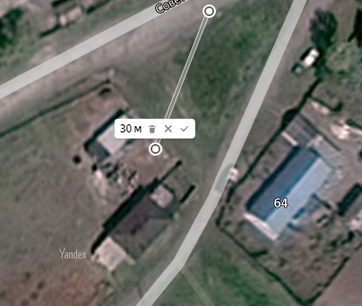  Место(площадка) накопления ТКО »

